🚀 Projekt-Galerie & System-Showcase
Willkommen in der visuellen Zusammenfassung meines IT-Infrastruktur-Projekts. Auf dieser Seite finden Sie alle wichtigen Meilensteine, Dashboards und Konfigurationen auf einen Blick.

🎥 1. Live-Demo: Automatisierung & SSH
Dieses Video zeigt die nahtlose Integration von Heimdall und Tabby-Terminal via Custom-URI. Ein Klick genügt, um eine sichere SSH-Verbindung aufzubauen.
SSH + Tabby Automation Demo

🖥️ 2. Physische Hardware & Virtualisierung (Proxmox)
Die Basis des gesamten Systems. Hier sehen Sie die physischen Mini-PCs, die Verkabelung am Switch und das Management-Interface des Proxmox-Clusters.
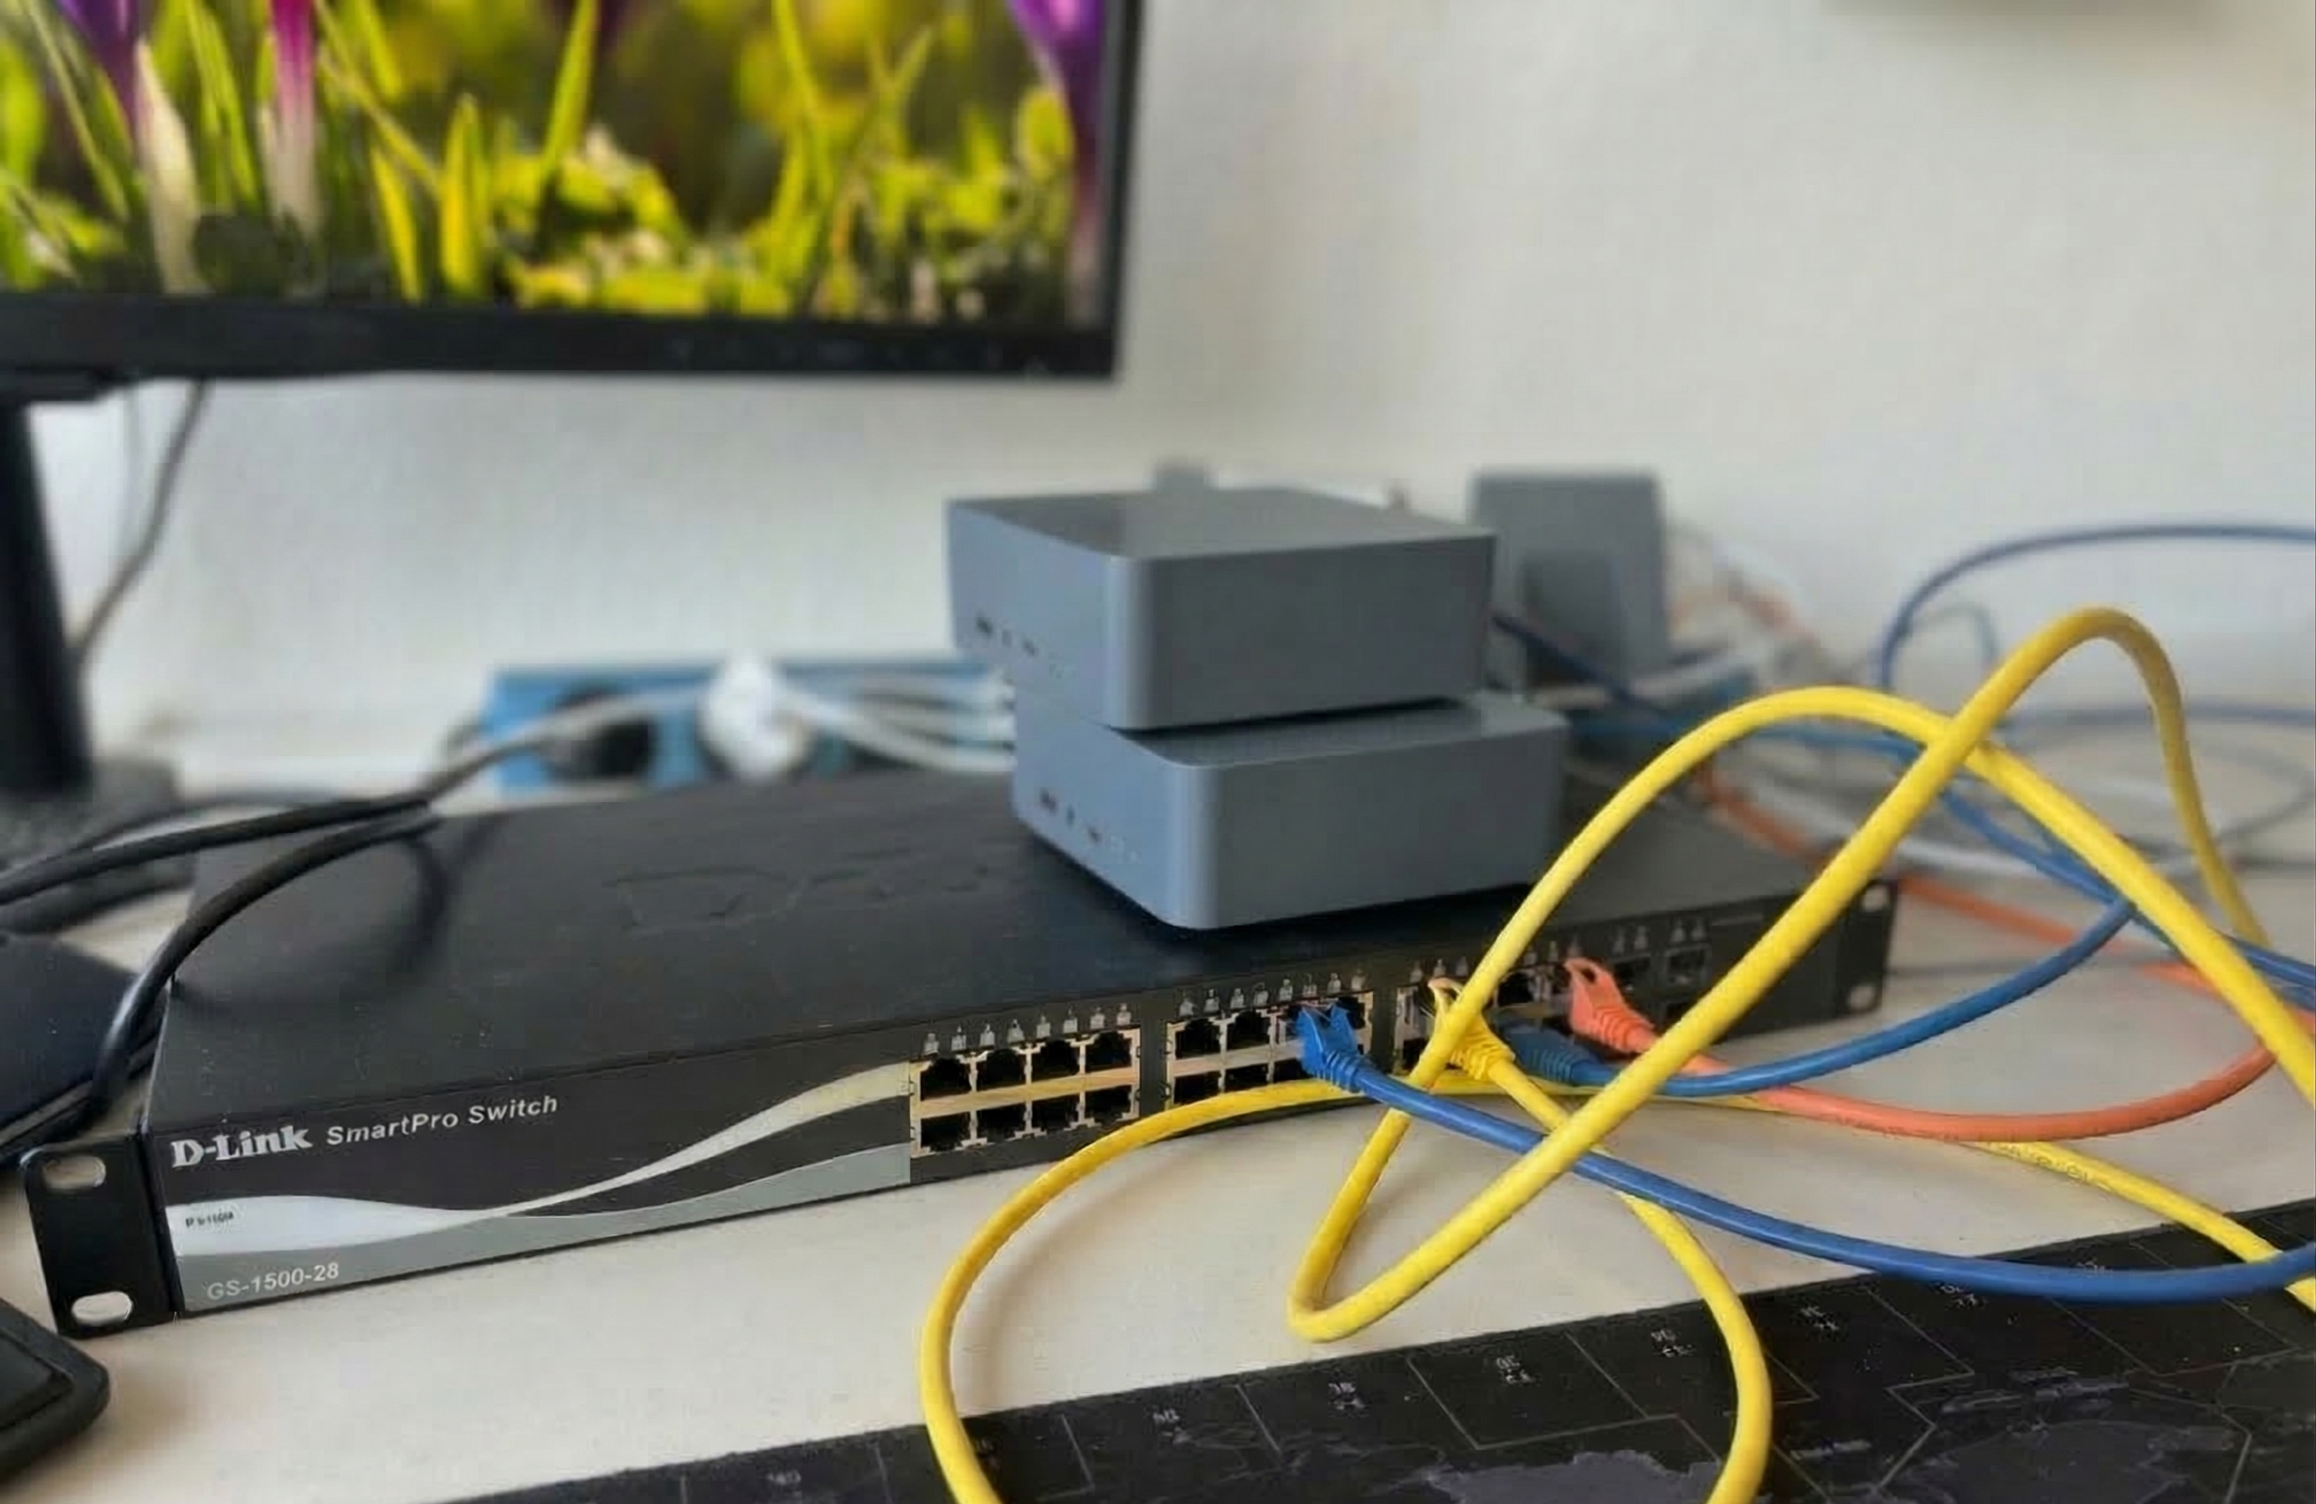 Physische Hardware - Mini-PCs
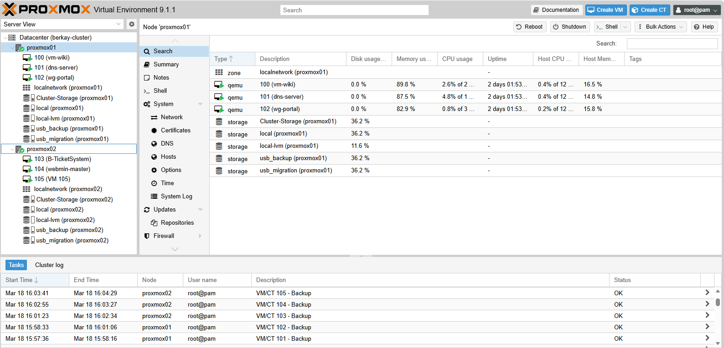 Proxmox Virtual Environment - Node Übersicht
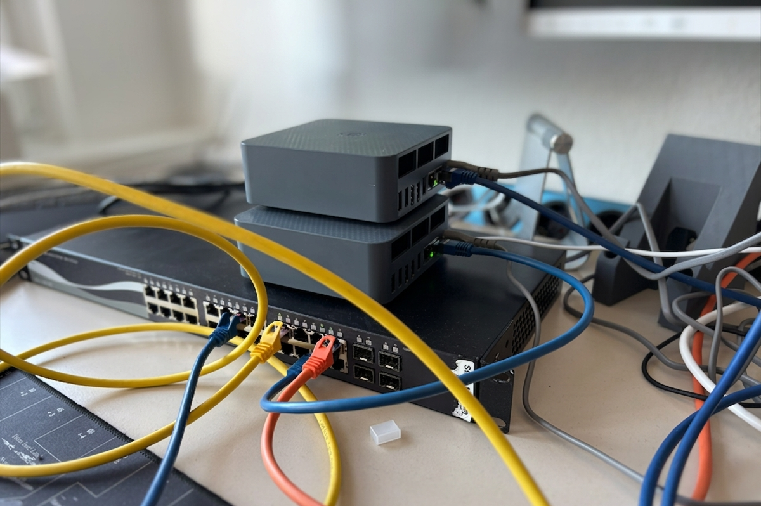 Verkabelung am D-Link Switch

🎛️ 3. Zentrales Management & Monitoring
Alle Dienste werden über zentrale Dashboards verwaltet und in Echtzeit überwacht.
Heimdall Portal: Mein zentraler Einstiegspunkt für alle Web-Oberflächen und SSH-Verknüpfungen.
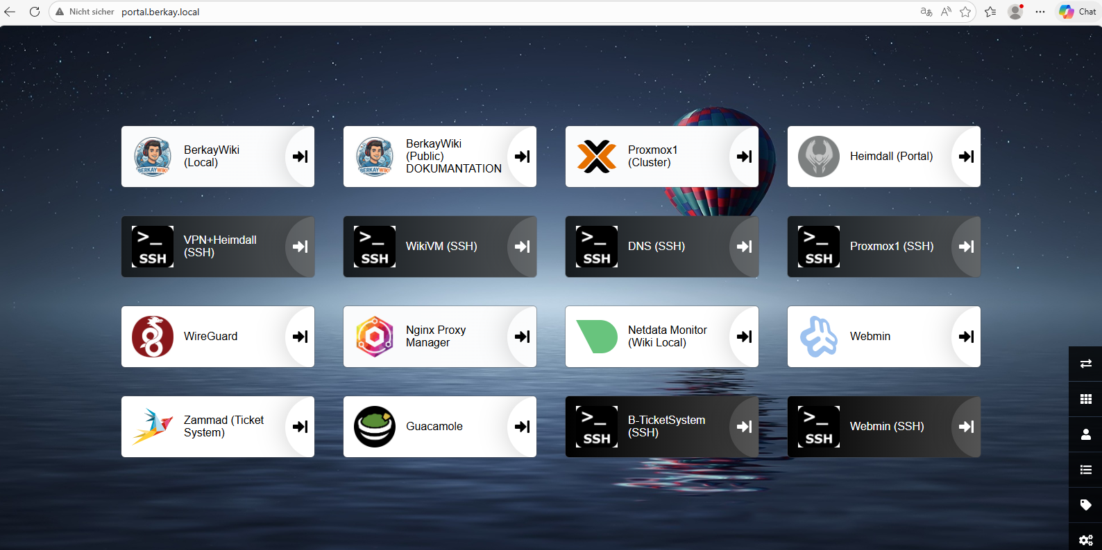 Heimdall Management Portal
Webmin Master-Node: Die zentrale Serververwaltung für alle Debian- und FreeBSD-Systeme im Netzwerk.
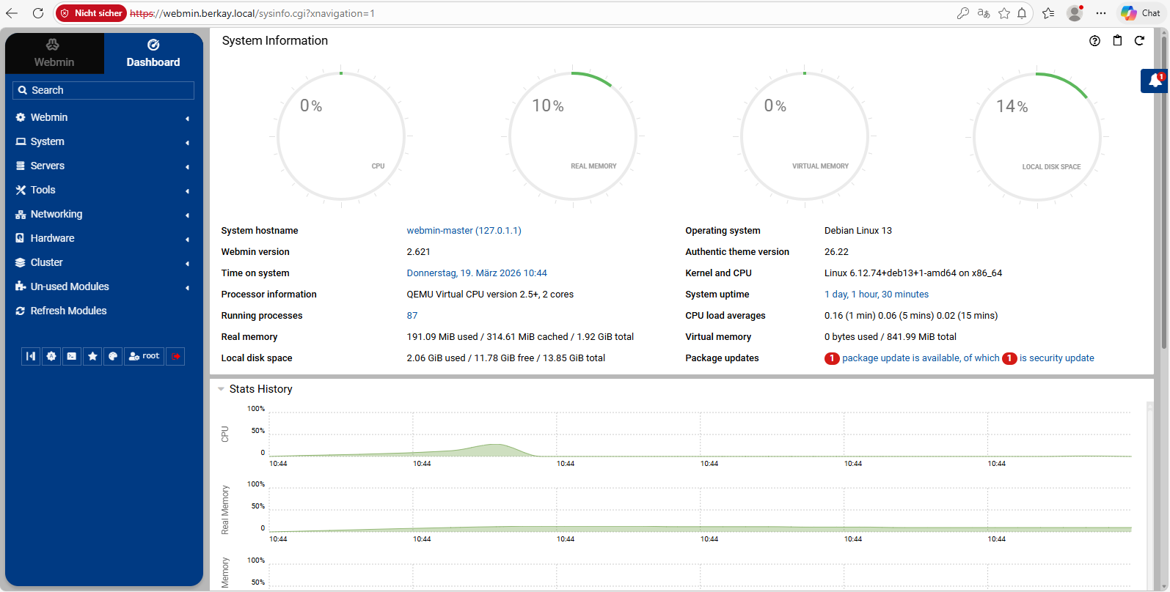 Webmin Centralized Server Management
Netdata Monitoring: Echtzeit-Ressourcenüberwachung (CPU, RAM, Netzwerk) der virtuellen Maschinen.
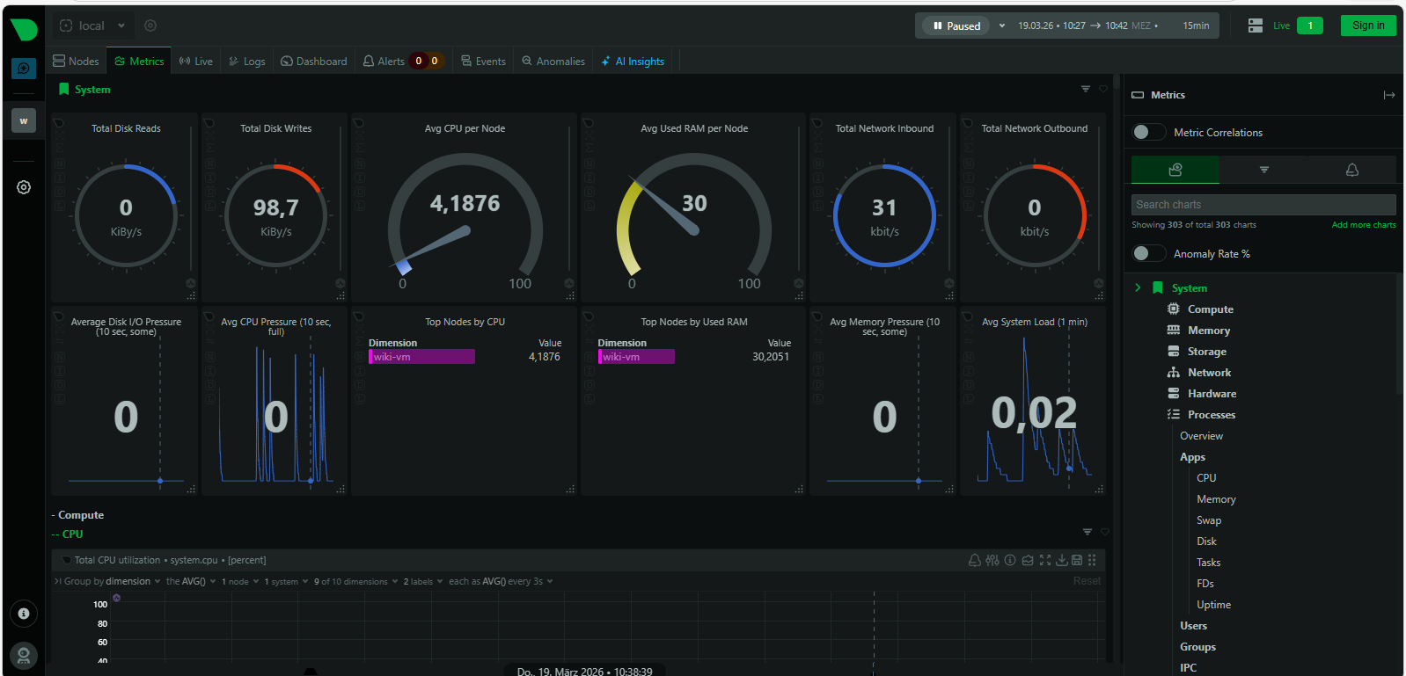 Netdata Echtzeit-Monitoring

🌐 4. IT-Dienste, Proxy & VPN
Integrierte Dienste für den reibungslosen und sicheren Betrieb der IT-Infrastruktur.
Reverse Proxy (NPM): Leitet alle lokalen Domains (z.B. ticket.berkay.local) auf die richtigen internen IPs und Ports weiter.
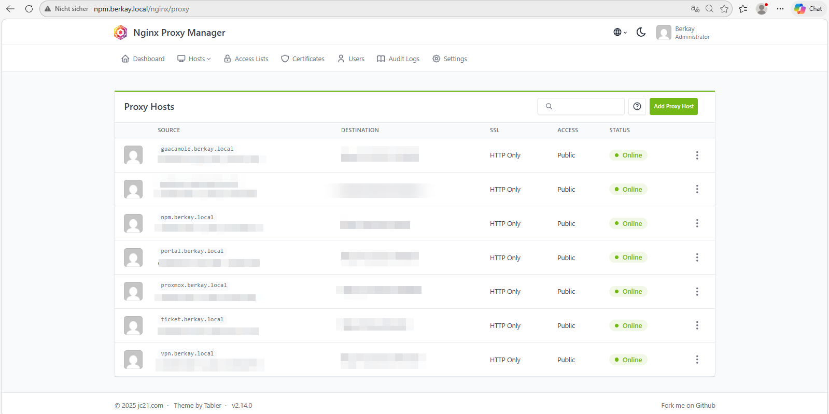 Nginx Proxy Manager
WireGuard VPN: Sicherer Tunnel von außen in das lokale Labor-Netzwerk.
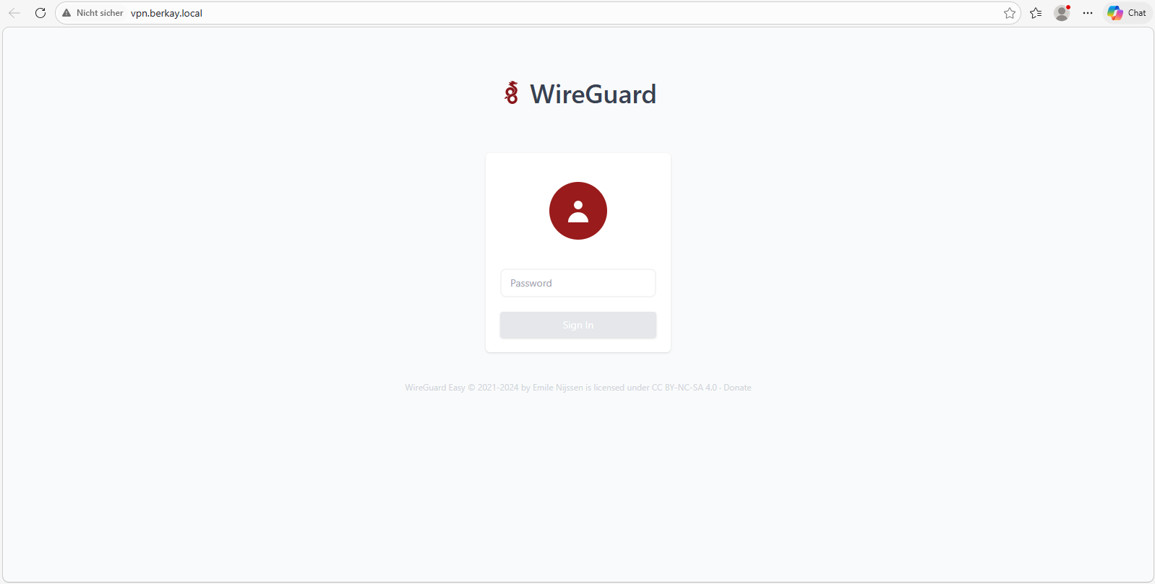 WireGuard VPN Login
Ticket-System (Zammad): Professionelles Helpdesk-System für Support-Anfragen der Mitarbeiter.
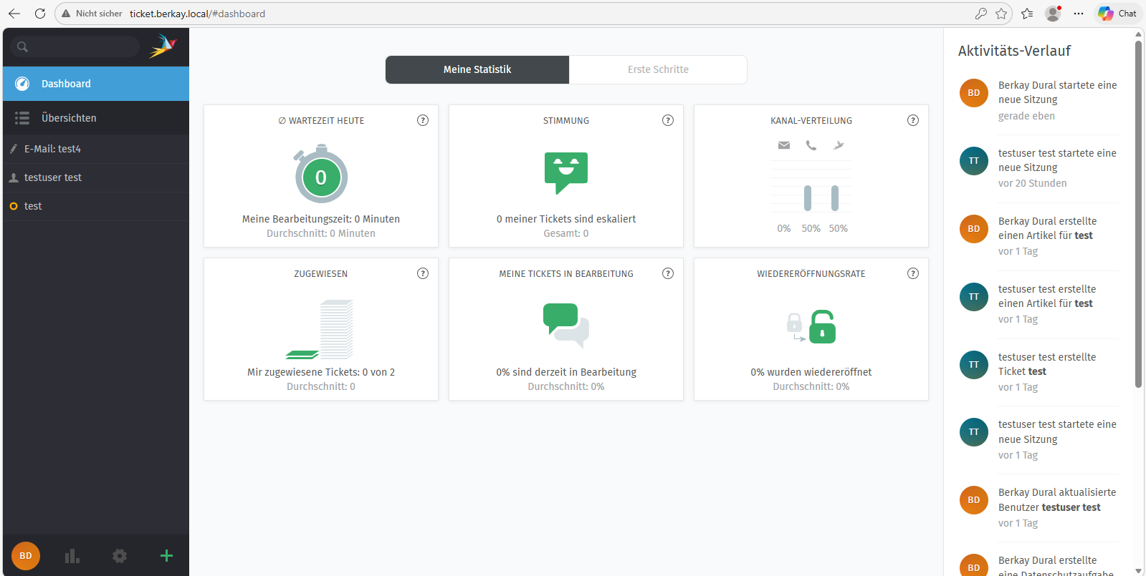 Zammad Dashboard & Statistik
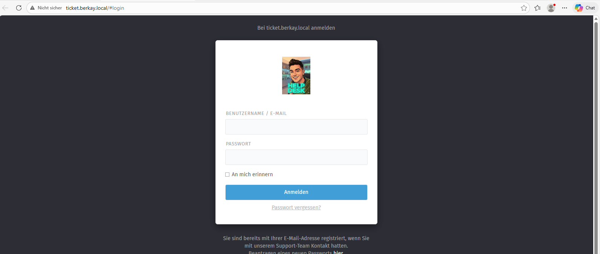 Zammad Login-Screen
Apache Guacamole: Clientless Remote Desktop Gateway für den direkten Zugriff via Webbrowser ohne zusätzliche Software.
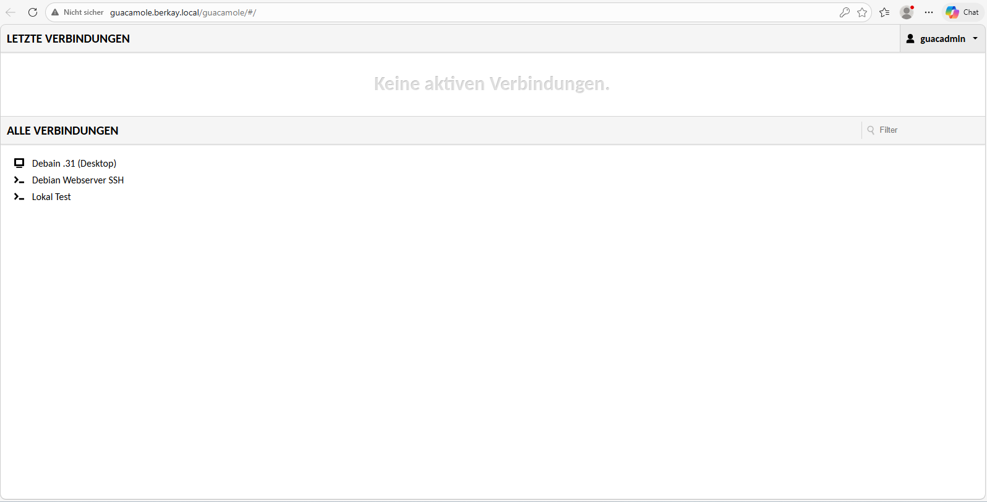 Apache Guacamole Interface

📝 5. Dokumentation & Fernverwaltung
Die Wissensdatenbank und Beispiele für die administrative Arbeit auf der Kommandozeile.
Wissensdatenbank (BerkayWiki): Die strukturierte technische Dokumentation des Projekts.
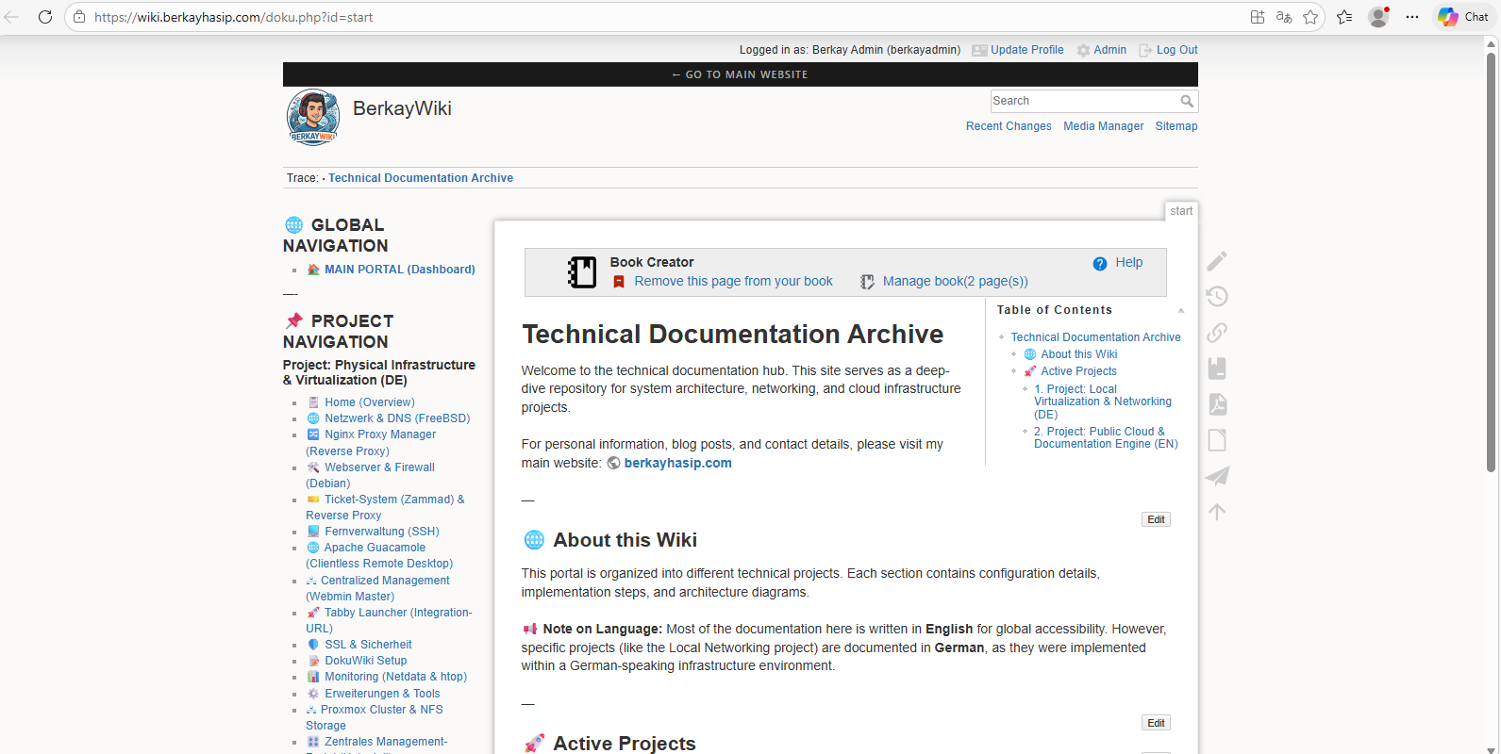 BerkayWiki Public (Cloud) Ansicht
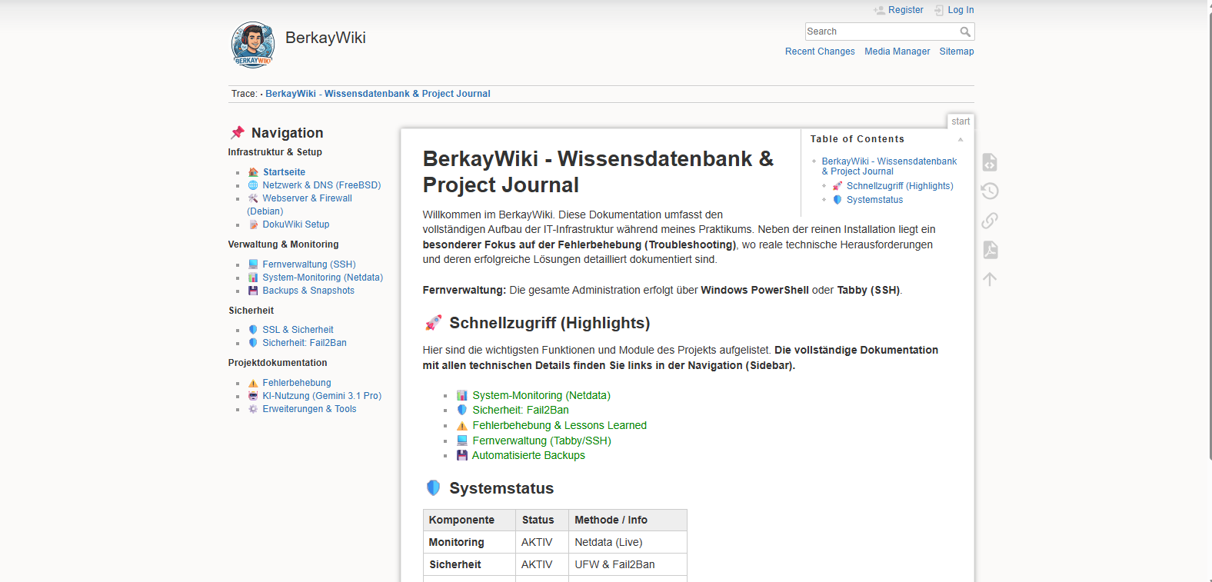 BerkayWiki Lokale Ansicht
Kommandozeile (SSH): System-Updates und Fehlerbehebung über das Tabby-Terminal.
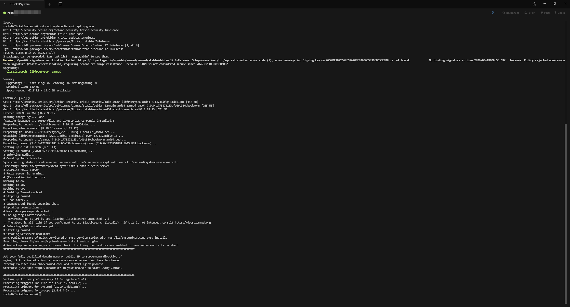 System-Update im Terminal (Zammad Server)

